
ADEV Energiegenossenschaft
Kasernenstrasse 63
Postfach
4410 Liestal
info@adev.ch
Tel. +41 61 927 20 30

Medienmitteilung

ADEV Ökowärme AG emittiert neue Aktien

Die ADEV Ökowärme AG nimmt eine Kapitalerhöhung vor und emittiert rund 4500 neue Aktien. Damit ermöglicht das Liestaler Unternehmen klimabewussten Anlegerinnen und Anlegern, sich an einem zukunftsträchtigen Geschäftszweig zu beteiligen.

Liestal, 31. Oktober 2025

Dank günstiger Rahmenbedingungen nahm der Markt für erneuerbare Wärme in den vergangenen Monaten merklich Fahrt auf. Zuletzt haben im August 2025 die Energiedirektoren revidierte Mustervorschriften der Kantone im Energiebereich (MuKEn) zur Eigenstrom- und Wärmeerzeugung definitiv verabschiedet und damit noch besser Bedingungen für die Energiewende geschaffen. Spätestens ab 2050 sollen demnach alle Gebäude ohne CO₂-Emissionen aus fossilen Brennstoffen beheizt werden.

Kapital für weitere Ausbauschritte

Die in Liestal ansässige ADEV Ökowärme AG hält Schritt mit der gestiegenen Nachfrage und hat in den letzten Jahren ihre Wärmeverbünde ausgebaut und die Wärmelieferungen laufend gesteigert: «In mehreren Gemeinden stehen neue Projekte oder weitere Ausbauschritte kurz vor der Realisierung», sagt Thomas Tribelhorn, Vorsitzender der Geschäftsleitung der ADEV. «Allein in diesem Herbst haben wir drei Mehrfamilienhäuser in Muttenz und neun neue Bezugsparteien in Hölstein angeschlossen.»

Um die nächsten Projekte realisieren zu können, hat der Verwaltungsrat eine Kapitalerhöhung beschlossen. Die ADEV (siehe Textbox) setzt seit vierzig Jahren auf die Bürgerbeteiligung. Auch jetzt lädt sie nachhaltig denkende Privatpersonen und Investoren ein, Aktien der ADEV Ökowärme AG zu zeichnen und neue Mittel für die anstehenden Wachstumsschritte bereitzustellen. Es werden insgesamt 4521 neue Stammaktien zum Ausgabepreis von je 700 Franken emittiert.

Erfolgreich mit sauberer Wärme

Die ADEV Ökowärme AG ist ein Tochterunternehmen der ADEV Energiegenossenschaft. Dank der Kapitalerhöhung kann sie weitere thermische Netze realisieren. Diese werden bevorzugt mit bestehender Umwelt- oder Abwärme (Wärmepumpe in Kombination mit Solarstrom) oder Holzschnitzeln/Holzpellets betrieben. Die Heizenergie wird an einem zentralen Ort erzeugt und mittels Rohrleitungen in die Gebäude verteilt. Solche Verbünde sind oft wirtschaftlicher als mehrere Einzelanlagen und zudem effizienter und umweltfreundlicher.

Mit Kundinnen und Kunden schliesst die ADEV langfristige Wärmeversorgungsverträge ab – häufig im sogenannten Contracting-Modell. Dabei finanziert und betreibt die ADEV die Anlage, und bleibt Eigentümerin. Aktuell betreibt die ADEV Ökowärme AG 15 Wärmeverbünde, hauptsächlich in der Nordwestschweiz, und leistet damit einen wichtigen Beitrag zur Wärmewende in der Region.

Darüber hinaus strebt die ADEV Ökowärme AG an, mit ihrer Tätigkeit einen moderaten Gewinn zu erzielen und damit das Aktienkapital angemessen zu verzinsen. Im vergangenen Geschäftsjahr 2024 konnte denn auch eine Dividende ausbezahlt werden. Dies zeigt, dass es mit einem langfristigen Anlagehorizont möglich ist, eine nachhaltige Rendite zu erzielen.

Weitere Informationen zur Aktienemission: www.adev.ch/aktien

((Textbox))

Die ADEV Gruppe
Die ADEV Gruppe mit Sitz in Liestal baut seit 40 Jahren an einer dezentralen erneuerbaren Strom- und Wärmeversorgung. Das Genossenschaftsunternehmen bietet über ihre publikumsgeöffneten Tochtergesellschaften Beteiligungsmöglichkeiten in den Bereichen Wasser, Sonne, Wind und Wärme an. Die ADEV Gruppe besitzt rund 140 Produktionsanlagen.

Weitere Informationen: www.adev.ch

Diese Medienmitteilung als Word-Dokument sowie das Bild in voller Auflösung lassen sich auf unserer Website herunterladen:
https://www.adev.ch/de/adev-oekowaerme-ag-emittiert-neue-aktien-2025

Rückfragen

Thomas Tribelhorn, CEO ADEV Energiegenossenschaft, +41 79 752 96 15

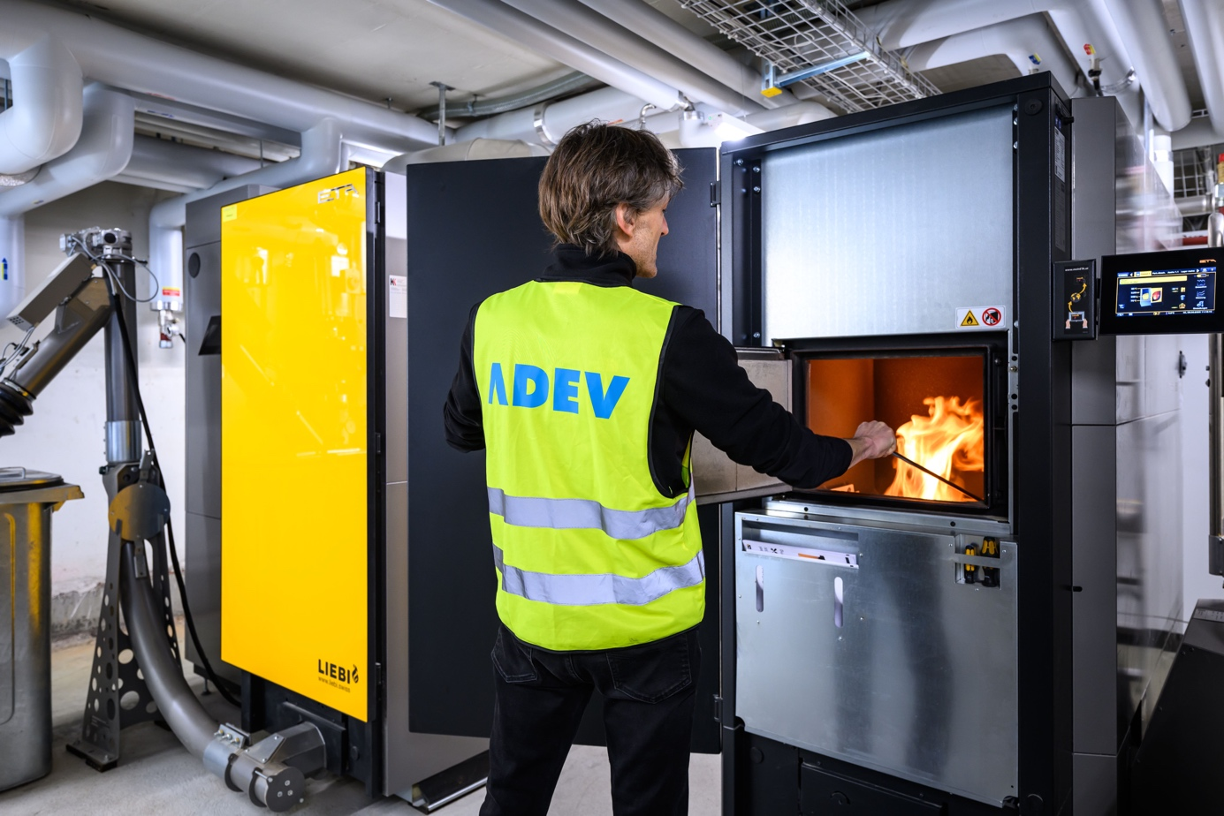

Bildlegende
Mitarbeiter der ADEV im Betriebsraum des Holz-Wärmeverbunds der Heime auf Berg in Seltisberg (BL). (Bild: ADEV/Lukas Pitsch)

